新桥街道中心幼儿园小五班幼儿今日动态
2026.1.20 星期二 天气：雪转阴
一、来园篇：
今日来园人数18人，13人请假。
丁奕辰、黄宇泽、戴金轩、白宇阳、李景行、张存熙、郭闻政、赵永辰、刘砚宁、万昱舒、杨岑玥、王清羽、钟苡橙、马欣雨、陈锦瑜、陆悠悠、包星允、吴璧岑能自主进教室、尝试绕好水杯带、签到，接着根据自己的兴趣选择区域游戏。
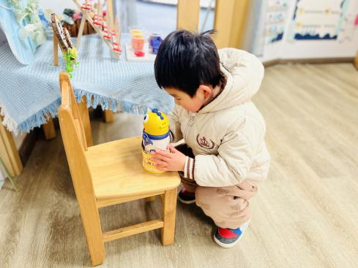 | 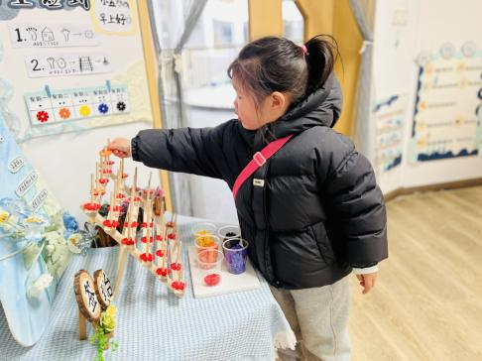 | 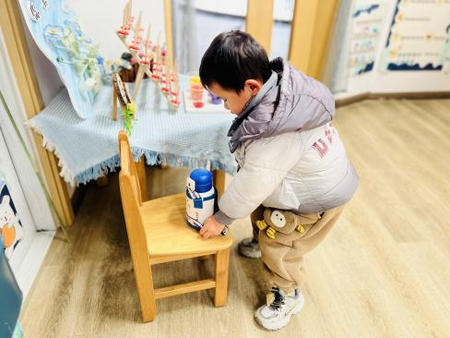
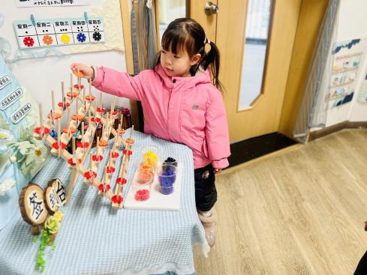 | 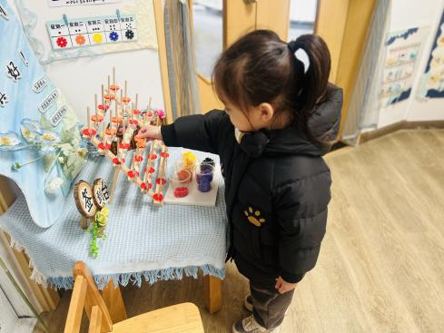 | 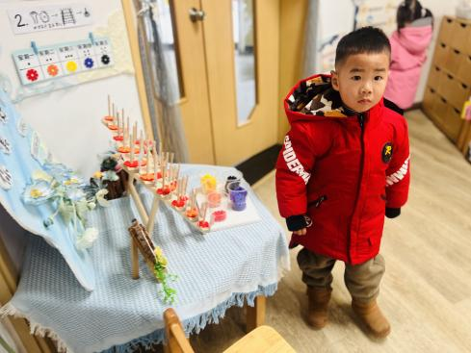
二、点心篇：
今天的早点是牛奶、小面包、坚果拼盘。宝贝们在提醒下能自主进行吃早点、漱口、擦嘴巴，吃完后能与同伴一起进行桌面游戏。
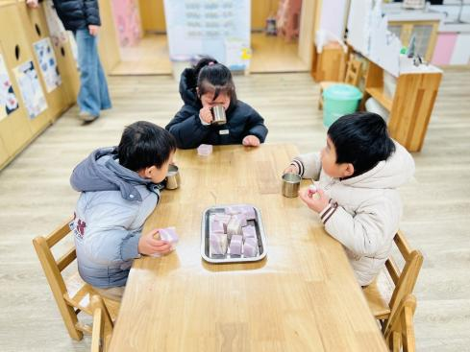 | 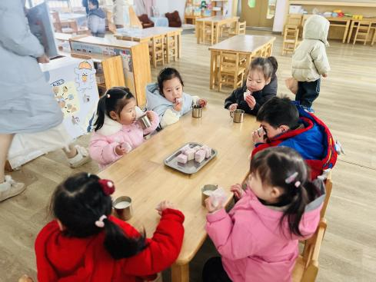 | 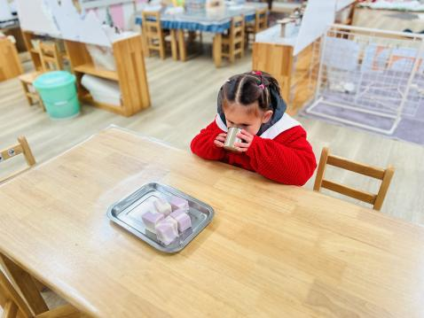
三、区域游戏篇：
今天宝贝们根据自己想法选择桌面游戏。
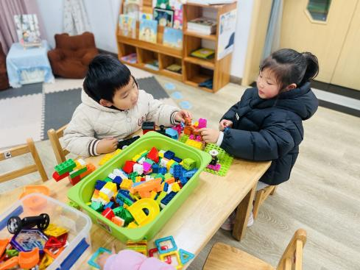 | 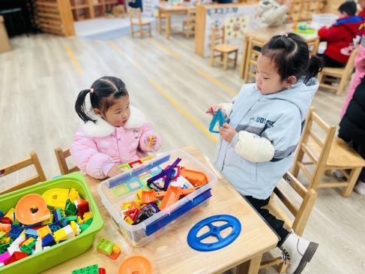 | 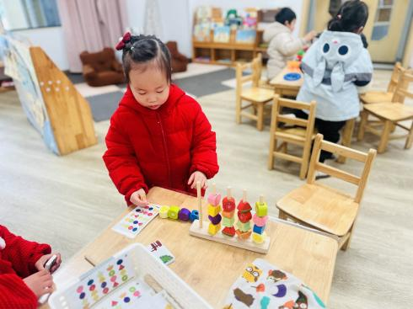
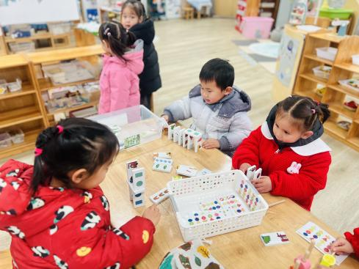 | 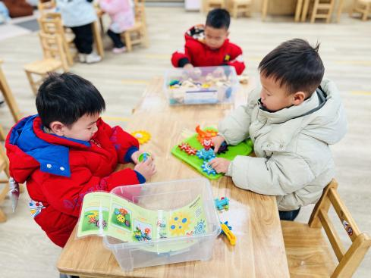 | 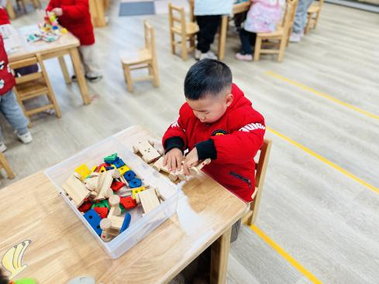
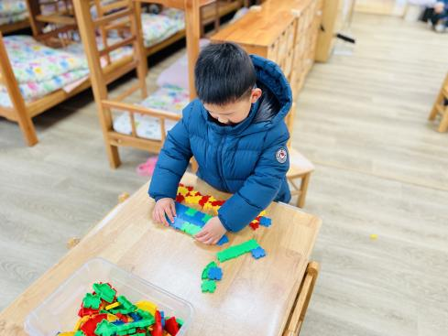 | 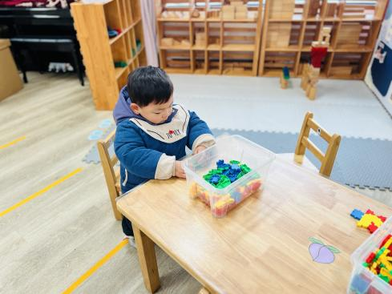 | 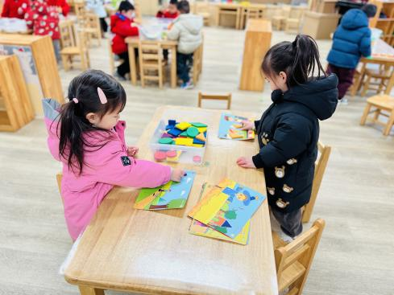

葡萄组：钟苡橙、郭闻政在桌面拼搭乐高积木，他们合作拼搭游乐场；吴璧岑、包星允拼搭桌面磁力片，她们将磁力片拼成城堡。
草莓组：万昱舒根据卡片和自己的想法串糖葫芦；黄宇泽、杨岑玥、马欣雨分享《骨牌排序》游戏材料。
香蕉组：丁奕辰、李景行合作拼搭齿轮转转转，他们把大小齿轮啮合在一起，形成齿轮联动；白宇阳玩长尾巴火车。
桃子组：赵永辰、戴金轩想象拼搭铺地砖积木。
菠萝组：陈锦瑜、陆悠悠根据底板和积木片进行情景拼图。
四、集体活动篇：
音乐：小雪花
这是一首曲调优美的儿童歌曲，歌曲由四个乐句构成一段体，每句四小节，旋律平整，歌词淳朴、口语化，表达了小雪花到处飞舞的情景。本次活动引导幼儿初步感受歌曲优美旋律，并在图谱引领下感受歌词、理解歌词，学习演唱歌曲。歌曲的情节性比较强，教师可以通过游戏来让幼儿感受音乐。
活动中，丁奕辰、黄宇泽、戴金轩、白宇阳、李景行、张存熙、郭闻政、赵永辰、刘砚宁、万昱舒、杨岑玥、王清羽、钟苡橙、马欣雨、陈锦瑜、陆悠悠、包星允、吴璧岑能感受歌曲的优美，能用连贯、柔和的声音唱歌；会用动作表现雪花落下的轻柔和“飘在手里不见了”的情趣。
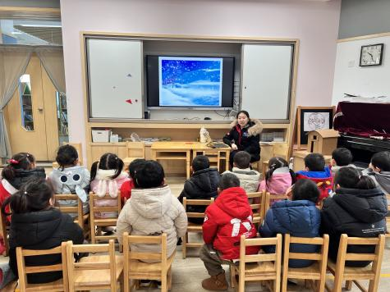 | 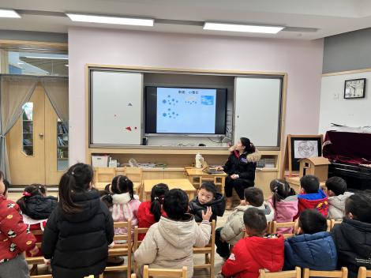 | 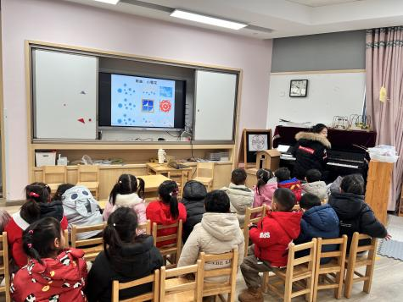
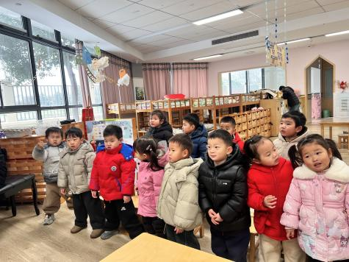 | 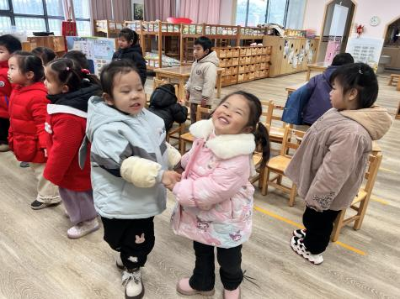 | 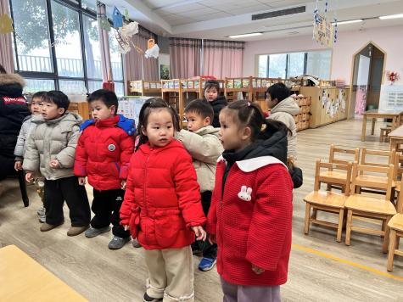
五、生活篇：
今天午餐是玉米片饭、苹果炖排骨、大白菜焖豆腐泡、罗宋汤。午点是三鲜烧卖、酸奶。水果是蓝莓、玉菇甜瓜。餐前，宝贝们能在老师的引导下按小组顺序小便、洗手，自主端饭菜吃饭，饭后再提醒下也能及时做好饭后三件事。
黄宇泽、戴金轩、张存熙、王清羽、钟苡橙、马欣雨、陆悠悠、包星允、吴璧岑今天饭、菜、汤全部吃完。
丁奕辰、白宇阳、李景行、郭闻政、赵永辰、刘砚宁、万昱舒、杨岑玥、陈锦瑜菜或饭剩下一点没有吃完。
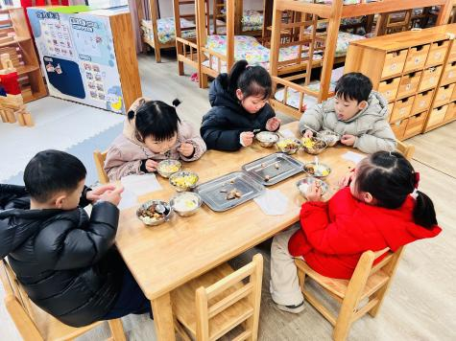 | 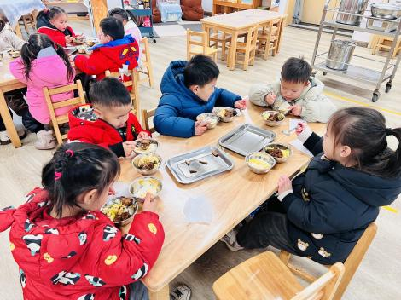 | 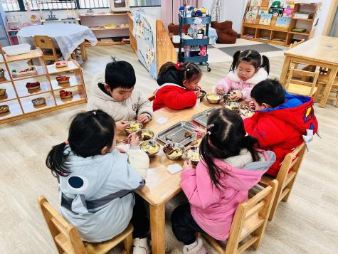
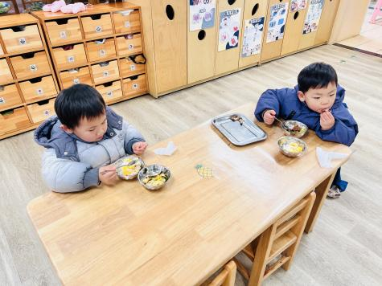
- 家园合作：
1.21-23日最低气温-4～-5℃有较严重冰冻，来离园路上小心慢行，注意安全。
2.给孩子增添衣物，备好围巾手套，注意早晚防寒防冻。

